Playstation - Une histoire de volume et de poids

Chapitres : Volumes, Grandeurs quotient, Statistiques
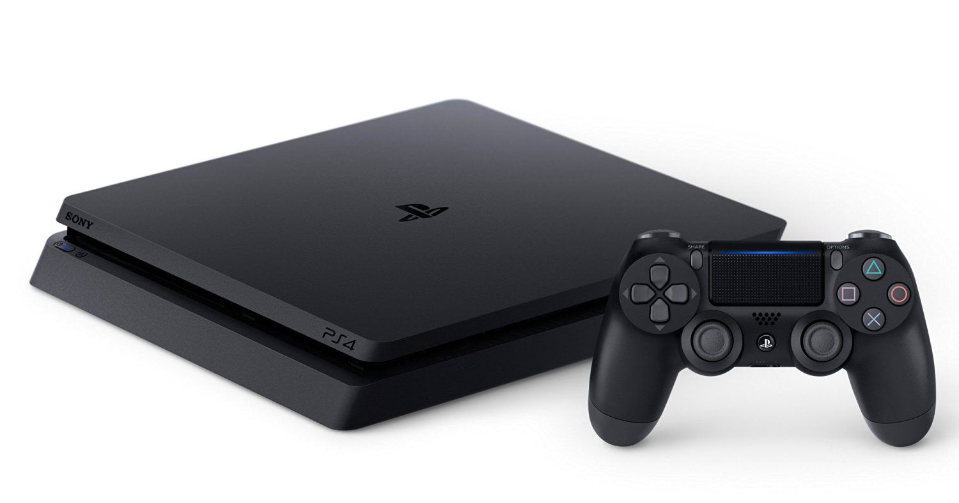

Dans ce problème, nous portons un regard sur l’histoire du produit phare de la marque Sony dans le domaine des jeux vidéos : la Playstation. Cette console de jeu, lancée dans sa version initiale en 1994, a depuis beaucoup évolué, tout d’abord par la qualité de ses graphismes, sa complexité technologique mais aussi par son poids et son volume. Ce sont à ces deux derniers aspects que nous allons nous intéresser dans ce problème.

La forme de la console Playstation n’a jamais drastiquement évolué : elle est globalement restée dans une forme de parallélépipède rectangle (ou pavé droit) dont il est facile de définir des caractéristiques : longueur, largeur, hauteur (ou plutôt épaisseur). On a résumé dans le tableau suivant ces caractéristiques pour les versions principales qui ont existé depuis la première version :

Nom | Année de sortie | Longueur (mm) | Largeur (mm) | Hauteur (Epaisseur) (mm) | Poids (kg)
Playstation | 1994 | 260 | 185 | 45 | 1,360
PS One | 2000 | 193 | 144 | 38 | 0,550
Playstation 2 | 2000 | 304,8 | 117,8 | 76,2 | 2,000
PS « Slim » | 2004 | 254 | 127 | 25,4 | 0,900
PS3 | 2006 | 325 | 274 | 98 | 5,000
PS3 « Slim » | 2009 | 290 | 290 | 65 | 3,200
PS3 « Super Slim » | 2012 | 290 | 230 | 60 | 2,100
PS4 | 2014 | 275 | 305 | 53 | 2,800
PS4 « Slim » | 2016 | 288 | 265 | 39 | 2,100
PS4 « Pro » | 2016 | 327 | 295 | 55 | 3,300

Pour le calcul du volumes de ces consoles, on supposera que tous ces modèles s’apparent bien à des pavés droits (malgré, en réalité, quelques aspérités), pour lesquels le volume V se calcule par la formule :

V = Longueur x Largeur x Hauteur

1) Lequel de ces modèles est le plus léger ? Et le plus lourd ?

2)a) Expliquer pourquoi on peut dire rapidement, sans calculs, que la PS One et la PS « Slim » sont forcément les deux modèles qui occupent le moins de volume.

b) Justifier par le calcul, lequel de ces deux modèles occupe le moins de volume.

3) On a regroupé ci-dessous les volumes de tous les modèles (en dm³) :

Nom | Volume (dm³)
Playstation | 2,16
PS One
Playstation 2 | 2,74
PS « Slim »
PS3 | 8,73
PS3 « Slim » | 5,47
PS3 « Super Slim » | 4,00
PS4 | 4,45
PS4 « Slim » | 2,98
PS4 « Pro » | 5,31

On définit la masse volumique M d’un objet par le poids occupé par un objet dans un espace donné. Cette masse volumique se calcule par la formule :

M = m/V

Où m est la masse de l’objet (en unité de poids, par exemple kg).
V le volume de l’objet (unité de volume par exemple m³).
M a pour unité : unité de poids choisie/unité de volume choisie, donc par exemple kg/m³.

a) Compléter le tableau (cases grisées) avec les données trouvées en 2b).

b) Déterminer la masse volumique de tous les modèles de Playstation. Exprimer le résultat en kg/dm³, puis en kg/m³.

c) Quel est le modèle qui a la masse volumique la plus faible ?

d) Quelles sont les masses volumiques moyenne et médiane de tous les modèles ?

